哈尔滨工程大学
实 验 报 告

实 验 名 称： 幻方 （3/7）
班 级： 20222013
学 号： 2022201308
姓 名： 彭智超
实 验 时 间： 2023.11.09
成 绩：
指 导 教 师： 王 勇

实验室名称： 21B376
哈尔滨工程大学实验室与资产管理处 制

实验名称： 幻方
一、问题描述
魔方阵是一个古老的智力问题，它要求在一个 m×m 的矩阵中填入 1～m 2的 数字（m 为奇数），使得每一行、每一列、每条对角线的累加和都相等，如图 1 所示。
15 | 8 | 1 | 24 | 17
16 | 14 | 7 | 5 | 23
22 | 20 | 13 | 6 | 4
3 | 21 | 19 | 12 | 10
9 | 2 | 25 | 18 | 11
图1

二、数据结构设计
考虑到只需要存储一个矩阵，我们用二维数组来存储该魔方阵，然后按照魔方阵的生成方法来对该二位数组进行操作，然后输出即可。
三、算法设计
从第一行中间开始存储1，依次向右上方递增，若超出行的范围，即行数小于1，则把行数设置为行数最大值m，若超出列的范围，即列数大于m，则把列数设置为最小值1，若右上方已经存在数字，则在当前位置的下方递增：
int r,c;
r=1;
c=(n/2)+1;
for (int i=1;i<=n*n;i++)
{
if (x[r][c]!=0)
{
r+=2;
c-=1;
if(r>=n+1)
r=r%n;
if(c==0)
c=n;
}
x[r][c]=i;
r-=1;
c+=1;
if(r==0)
r=n;
if(c==n+1)
c=1;
}

生成完魔方阵后，则按行列输出即可。
四、界面设计
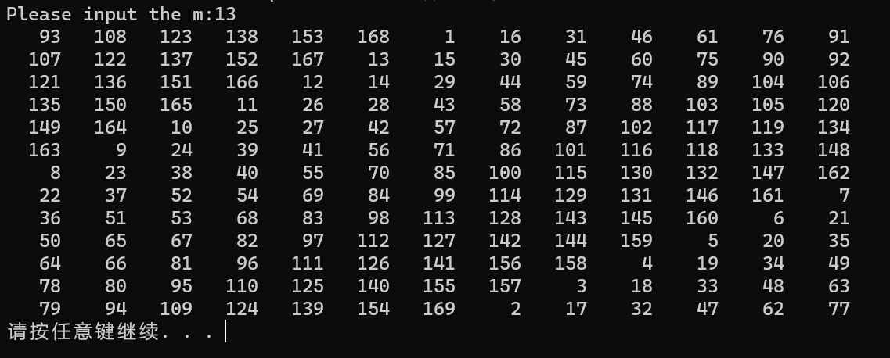
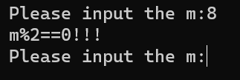
五、运行测试与分析
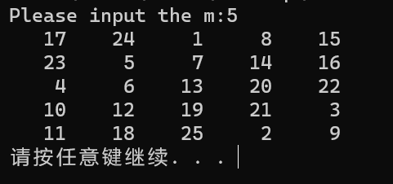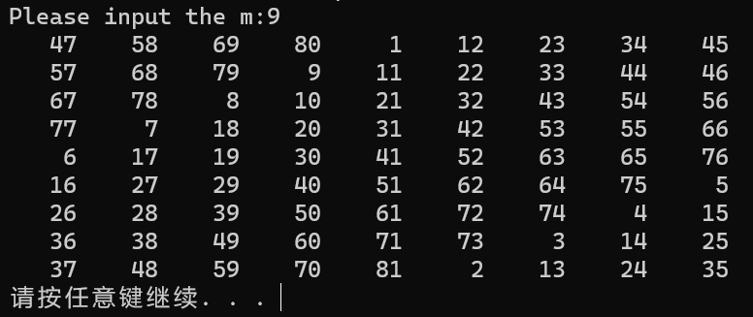
...
经检验，输出均无误。
六、实验收获与思考
调试中在计算魔方阵时计算逻辑会时常写错，使得输出结果出问题，通过一步步输出中间结果解决了这个问题。通过本次实验我充分了解了如何计算魔方阵和操作二维数组。

